Lancôme press release | Embargo até 21 Abril, às14H
LANCÔME DÁ AS BOAS-VINDAS A DEMI MOORE COMO EMBAIXADORA GLOBAL

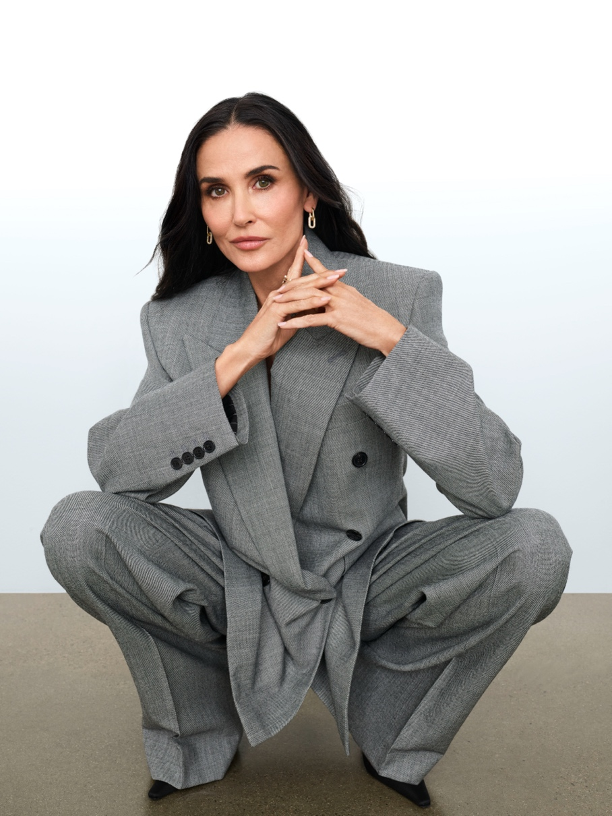
Foto por Amy Troost para Lancôme

21 de abril de 2026 - A sua resiliência, coragem e autodeterminação inspiram mulheres em toda a parte: Lancôme dá as boas-vindas a Demi Moore ao seu grupo de Embaixadoras Globais. A atriz nomeada para os Óscares, produtora e autora de best-sellers do New York Times personifica perfeitamente o otimismo como uma escolha, em cada etapa da vida, algo que reside no coração do sentido de propósito de Lancôme.
Uma potência de progresso nos cuidados da pele, maquilhagem e fragrâncias, Lancôme é movida por uma energia radical e positiva, definida como um otimismo destemido. A sua expressão de assinatura é a de uma feminilidade francesa natural — sofisticada, ligeiramente irreverente e profundamente ligada a uma comunidade global de mulheres que avançam nos seus próprios termos.
UMA FORÇA ARTÍSTICA DURADOURA
Um ícone da cultura contemporânea, Demi Moore definiu-se e redefiniu-se com uma convicção destemida ao longo de cinco décadas de carreira. Dos seus papéis lendários em “GhostT” (“Espírito”), “A Frew Good Men” (“Uma Questão de Honra”), “Indecent Proposal” (“Proposta Indecente”) e “G.I. Jane” (“Até ao Limite”), à sua recente e premiada interpretação em “The Substance” (“A Substância”), realizado por Coralie Fargeat, Moore tem escolhido consistentemente projetos que desafiam, elevam e transformam. A sua prestação em “The Substance” valeu-lhe um Globo de Ouro, um prémio SAG e um Critics’ Choice Award, além de um BAFTA e uma nomeação para o Óscar de Melhor Atriz.
Recentemente, regressou para a segunda temporada da série de sucesso “Landman”, já renovada para uma terceira temporada (Paramount+), e poderá ser vista em breve no filme “I Love Boosters”, da Neon, realizado por Boots Riley, que teve recentemente a sua estreia mundial no festival SXSW em Austin, Texas, antes do lançamento global nos cinemas em maio de 2026. Moore irá também protagonizar, ao lado de Colman Domingo, “Strange Arrivals”, do realizador Roger Ross Williams.
Como produtora, autora de best-sellers do New York Times e força cultural incontornável, Moore situa-se na interseção da arte, da coragem e da autodeterminação.
AUTOACEITAÇÃO RADICAL
Sobre esta nova parceria, Demi Moore afirmou: “Lancôme representa a beleza em todos os níveis, para além da superfície. Representa o progresso, a ciência da possibilidade e a convicção de que as mulheres merecem sentir-se bonitas e inspiradas em cada etapa da vida. Aprender a aceitar-se a si própria é uma jornada e é uma honra para mim associar-me a uma casa que celebra o mesmo espírito. A beleza é um ato de autocuidado, de amor-próprio e de autoaceitação, e é isso que espero personificar na nossa parceria.”
Vania Lacascade, Presidente Global de Marca de Lancôme, declarou: “Estamos absolutamente encantados por dar as boas-vindas a Demi Moore ao nosso grupo de Embaixadoras. Uma verdadeira pioneira, Demi personifica uma resiliência notável e sempre trilhou o seu próprio caminho com coragem e convicção. A sua visão da beleza, como uma forma de autodeterminação em cada fase da vida, ressoa profundamente com Lancôme. Admiramos a sua feminilidade assumida e a sua capacidade de inspirar sem cedências. Há uma força na forma como Demi abraça cada capítulo da sua jornada, desafiando as narrativas tradicionais em torno da idade e do poder. Nunca seguiu um caminho previsível, e a sua evolução constante prova que a experiência não diminui a beleza, enriquece-a.”

ABSOLUE LONGEVITY MD
Lancôme apresenta Absolue Longevity MD, a sua primeira linha de tratamento baseada na Longevity Integrative Science™ para melhorar proativamente o aspeto da idade biológica visível da pele. Composta por três abordagens distintas de cuidado da pele — ANTECIPAR, INTERCETAR e RESET — esta solução abrangente atua sobre os marcadores de envelhecimento invisíveis para preservar a aparência de vitalidade e luminosidade em todas as etapas do ciclo de saúde da pele. Na sua primeira campanha para a marca, Demi Moore será o rosto de RESET.
Ao trazer uma perspetiva clara e poderosa sobre a força feminina, Moore junta-se a um grupo excecional de Embaixadoras Globais que inclui, entre outras, Zoe Saldaña, Julia Roberts, Olivia Rodrigo, Christy Turlington, Isabella Rossellini, Aya Nakamura e Vanessa Kirby.

